３．急性心筋梗塞
（１）急性心筋梗塞の現状
急性心筋梗塞は、心臓の栄養血管である冠動脈内に形成されたプラークが潰れ、血栓で閉塞することによって、心臓の筋肉の一部が虚血となり壊死する疾患である。一方、冠動脈が完全には血栓閉塞せず、心筋の壊死を伴わない虚血状態を不安定狭心症という。このように両者は病態としては同一であるため、合わせて急性冠症候群とも呼ばれる。急性心筋梗塞の危険因子として喫煙、高血圧、脂質異常、糖尿病などがあげられる。
また、近年の研究の発展により、歯周病と全身の健康との関係も明らかになってきており、心筋梗塞や狭心症の発症リスクを増加することが指摘されている。
年間約19万人が心疾患を原因として死亡し、死亡数全体の15.5％を占め、死亡順位の第２位である。このうち、急性心筋梗塞による死亡数は心疾患死亡数全体の約22.2％、約4.3万人である。
平成22年における大阪府の男性の急性心筋梗塞の年齢調整死亡率は、人口10万対15.9（全国20.4）、女性は6.7（全国8.4）と、男性は全国41位、女性は全国39位と低い。しかしながら、心筋疾患は、脳血管疾患と合わせて府民の死亡原因の上位に位置し、医療費に占める最大の要因となっており、予防策が求められる。
急性心筋梗塞の救命率改善のためには、発症直後の救急要請だけでなく、心肺蘇生や自動体外式除細動器（AED）など、その後の医療機関での救命処置と連携して実施することが重要である。
一方、平成22年度の大阪府の喫煙率は全体22.3%（全国21.2%）、男性33.6%（全国33.1%）、女性12.3%（全国10.4%）(平成22年度国民生活基礎調査)であり、特に女性の喫煙率が全国に比較して高い状況が継続している。また、平成２２年の特定健診では、特定健診受診率39.0%（全国42.6%）、特定保健指導動機づけ支援終了率12.9%(全国17.2%)、積極的支援終了率7.5%(全国9.8%)と全国平均を下回っている状況である。

（２）急性心筋梗塞の保健・医療体制と連携
ア．急性心筋梗塞の予防
急性心筋梗塞の予防には、禁煙、食生活の改善と適度な運動が重要である。特に喫煙は、急性心筋梗塞を引き起こす大きな要因であることから、禁煙に努め、自力での禁煙が困難な場合は、禁煙外来等での治療を行う。さらに、急性心筋梗塞については、受動喫煙による影響も指摘されていることから、家庭内や職場、公共施設での受動喫煙防止対策が重要である。
また、定期的に健康診断を受けることにより高血圧・糖尿病・脂質異常を早期発見し、早期に治療することが必要であることから、引き続き特定健診の受診率および実施率向上に取り組むとともに、さらに肥満でないため特定保健指導の対象とならない喫煙者や高血圧などのハイリスク者への対策にも取り組む。

イ．急性心筋梗塞の医療
（ア）急性期
急性心筋梗塞では、発症早期に冠動脈の閉塞・狭窄を改善し血流を再開することで、心筋の壊死を防止又は縮小することができる。発症した際には、まず、本人や周囲の者が速やかに適切な行動をとること、次に救急隊員による対応可能な医療機関への患者搬送が必要である。大阪府では二次医療圏ごとに実施基準が策定されており、救急隊はこれに基づき搬送先を確保している。
急性期の医療では、血栓溶解療法や冠動脈造影検査およびそれに続く経皮的冠動脈形成術が治療の主体である。また、カテーテルを入れにくい部分が閉塞している場合や、複数か所閉塞している場合など、経皮的冠動脈形成術では十分な効果が得られない場合は、冠動脈バイパス手術が行われる。このような治療法を実施する際には、集中治療室（ICU）や冠疾患集中治療室（CCU）、ハイケアユニット（HCU）と呼ばれる病床で治療が行われることが多い。
大阪府では下記の通り高度専門的な医療が提供できる医療機関は多くあり、医療提供体制は恵まれている。

表３－３－３－１ 府内で急性心筋梗塞治療を行う医療機関数と病床数
病床数 |  |  | 医療機関数
ICU | HCU | CCU | 経皮的冠動脈形成術等 | 冠動脈バイパス術
420 (561) | 209 (282) | 125 (137) | 104 | 34
大阪府医療機関機能調査 病床数は平成23年11月1日現在診療報酬上施設基準を満たす病床数。（ ）内数字はその機能のある病床数。医療機関数は平成22年度実績のあった医療機関数。

（イ）回復期
急性心筋梗塞により低下した心機能の回復や再発防止、早期の在宅復帰および社会復帰をはかるために、心機能評価による処方に基づき運動療法をおこなう心大血管疾患リハビリテーションが回復期に行われる。専従の理学療法士と専用の機能訓練室などの設備を持ち、心大血管疾患リハビリテーションを実施する医療機関として43施設（Ⅰ 38施設、Ⅱ 5施設）が届け出をしている。
急性心筋梗塞は動脈硬化により起こる疾患であるため、再発することが少なくない。再発防止にはかかりつけ医などによる投薬治療だけでなく、生活習慣の改善とともに、歯周病の予防の観点から歯科医療機関、また薬局を含む医療機関の連携が重要である。

（ウ）地域連携クリティカルパス
急性心筋梗塞は、発症後急性期病院へ搬送され、治療が施された後は経過観察が主たる治療計画となる。経過観察上必要な検査が実施可能な医療機関との連携の有無などにより、発症後の治療計画が異なり、急性期病院とかかりつけ診療所や薬局との連携・役割分担が重要である。また、歯周病は生活習慣病との関連が指摘されており、歯科との連携も重要である。
急性心筋梗塞の地域連携クリティカルパスについては、二次医療圏毎にパスの策定、普及に取り組んできたが、急性期病院の数や心臓リハビリテーション機能の有無など、圏域の医療機能の違いにより、運用状況には大きく差異が生じている。
また、診療報酬に算定されていないことや適応患者数が限られているため、脳卒中と比べて運用実績に違いがある。一部の圏域では心筋梗塞だけでなく、不整脈に対するパスについても検討されている。
これまで、保健所はパス普及に向けて、医療機関間の調整の場の設定、運営などの取り組みを中心に進めてきたが、今後も医療連携の促進に努めていく。また、パスの普及に向けては、医療機関間の連携構築とともに、広く診療所、薬局、府民に周知、情報提供していくことも必要であり、効果的な普及方策に取り組む。
急性心筋梗塞について、患者が急性期病院を退院した後、パスを活用して治療を継続していく中で、再発予防の視点でパスを活用することが重要である。また、心不全、不整脈をカバーし、継続的に診療所が患者をサポートするパスについても重要である。
今後もパスを通じ、患者や家族が病状を理解し、再発防止に取り組めるよう、「患者中心のパスづくり」をめざしていく。早期発見とともに、発症予防の視点から、特定健診・特定保健指導との連携のあり方も検討していく。
急性心筋梗塞の医療連携図
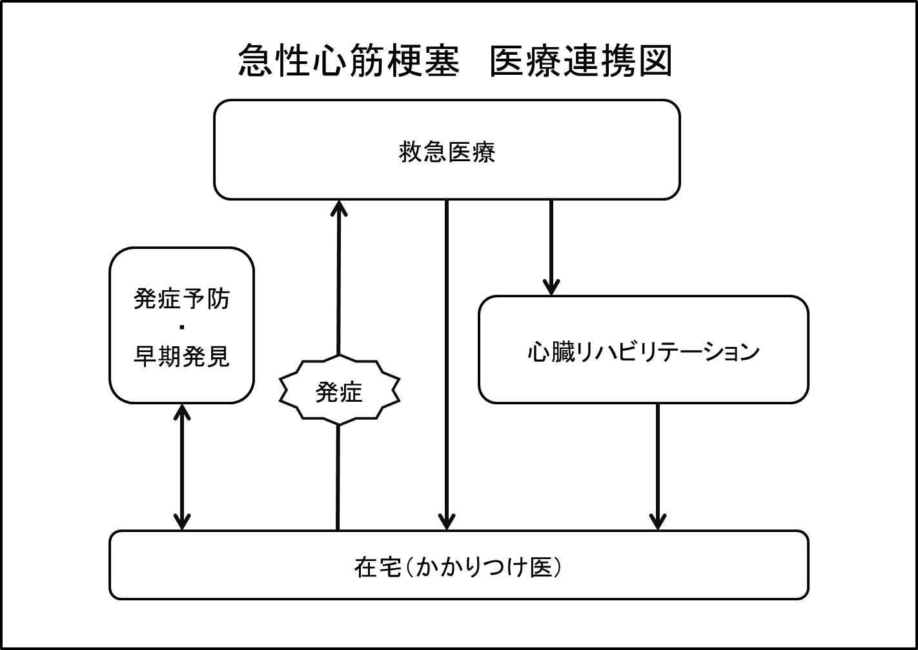
【課題】
○たばこ対策をはじめとした生活習慣の改善による予防
○特定健康診査・特定保健指導の実施率の向上および特定保健指導の対象とならないハイリスク者も含めた保健指導の充実
○救急医療体制の確保【患者の早期治療】
○地域での医療機関の連携による役割分担

【取り組み】
○市町村や関係団体と連携した、公共施設等における受動喫煙防止、喫煙者に対す
る禁煙支援、生活習慣改善等の事業を推進する
○市町村が実施する健康増進事業や特定健診への支援
○救急事業における「傷病者の搬送と受入れの実施基準」を適宜見直し、患者をよ
りスムースに医療機関へ搬送できるよう取り組む
○地域連携クリティカルパスなどにより医療連携体制の推進をはかる

